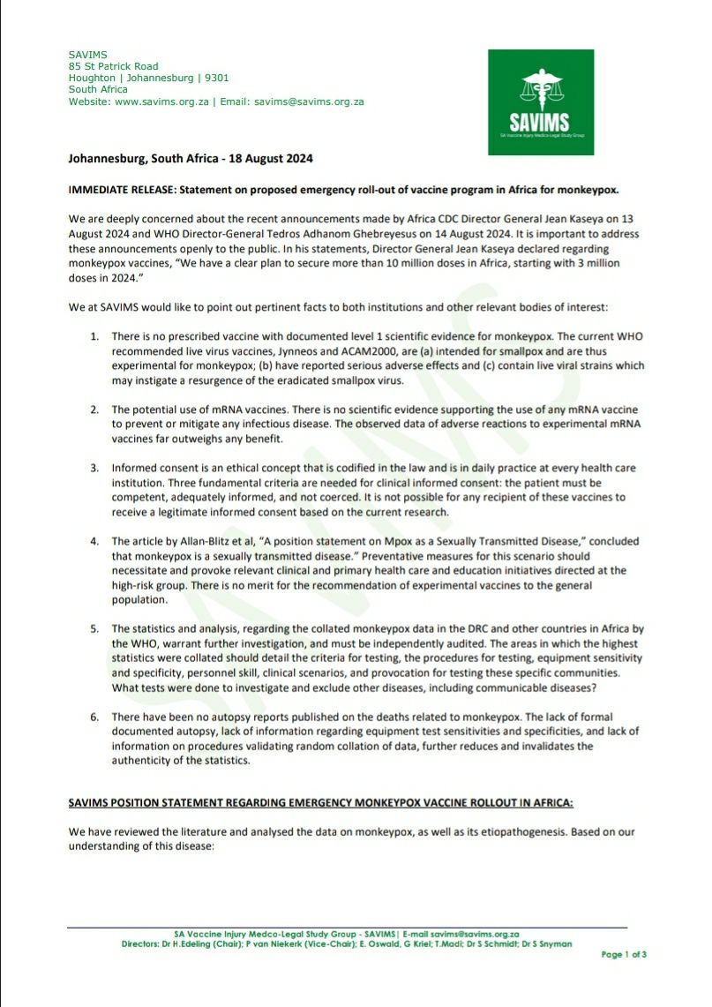
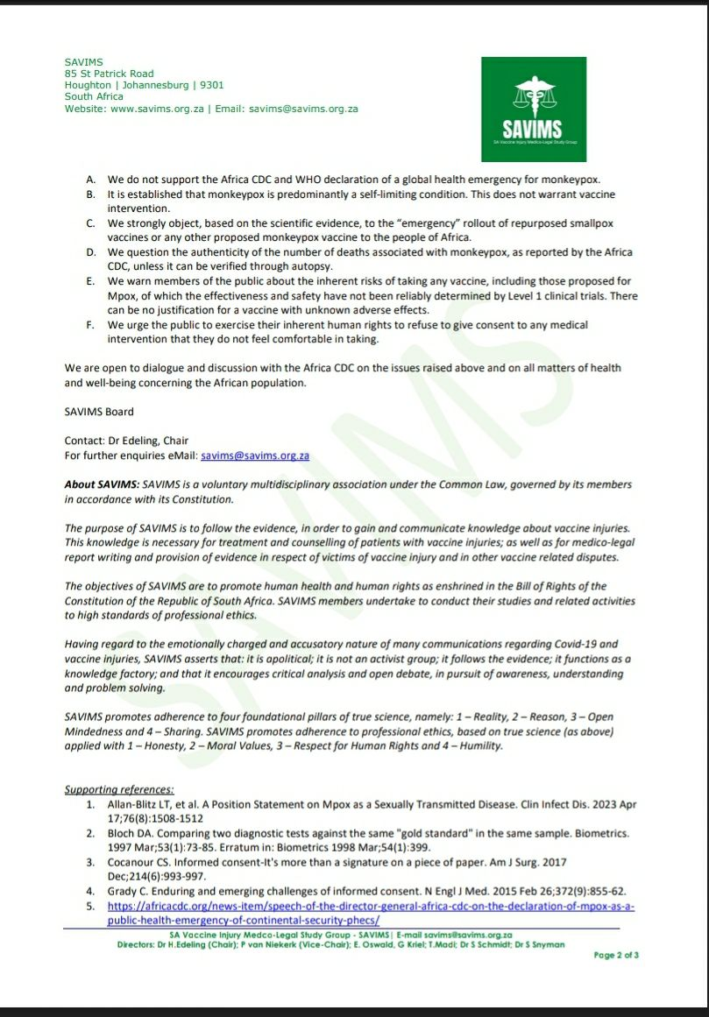
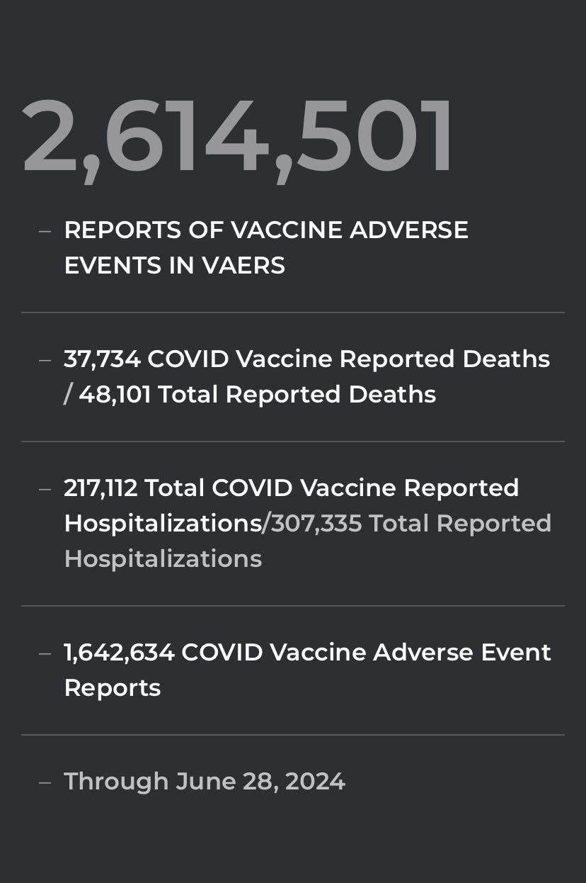
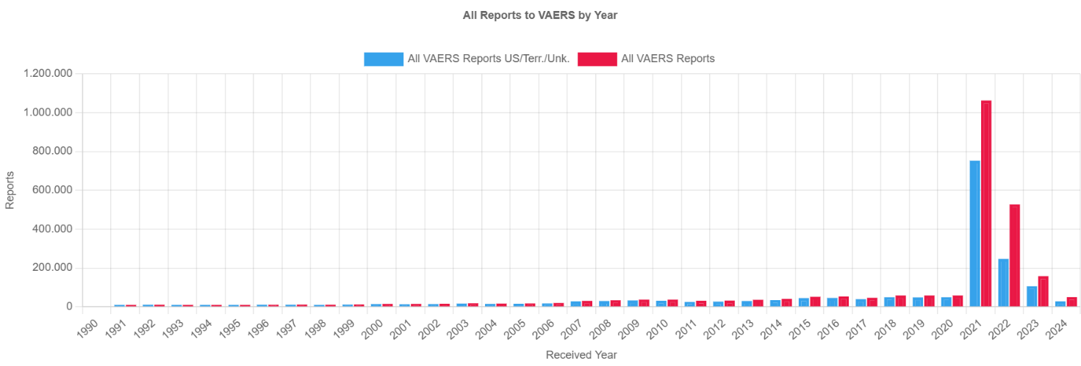
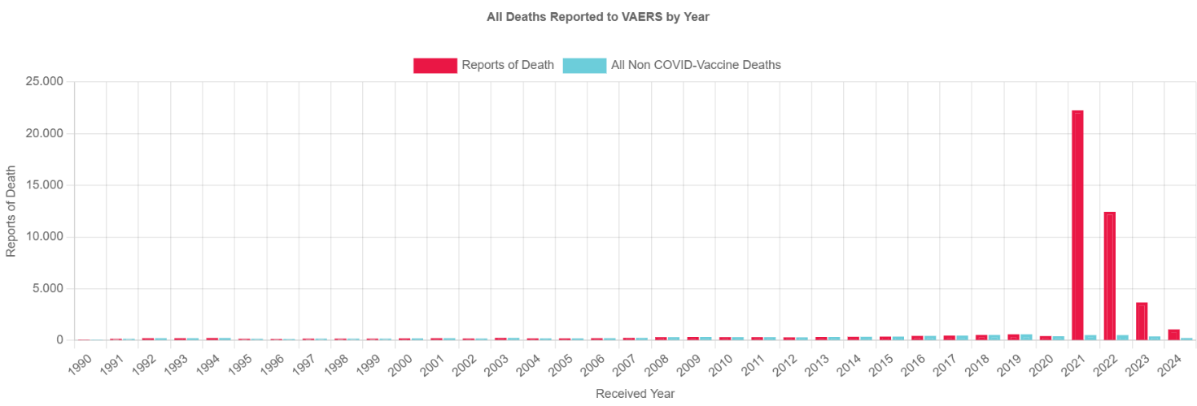
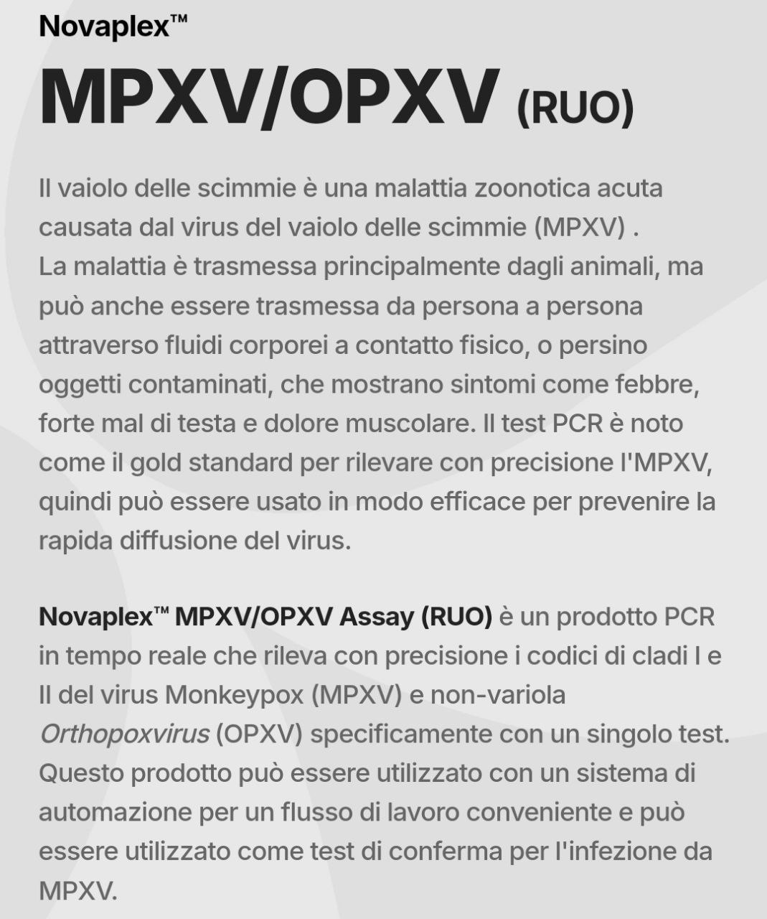
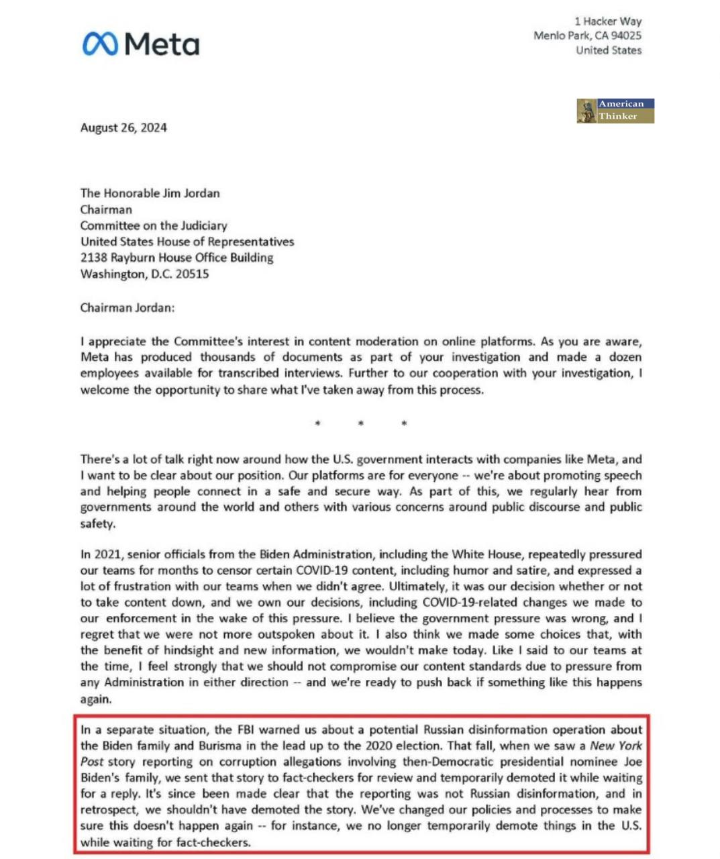
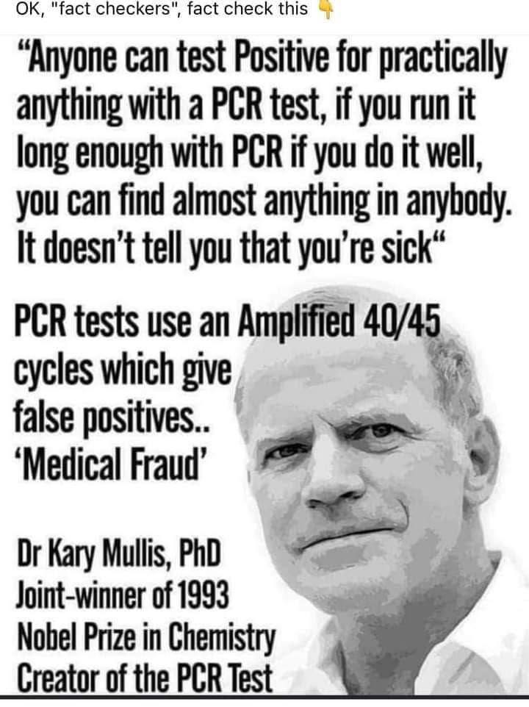
OMS: DODICI MOTIVI PER RIFIUTARE IL NUOVO RSI DA PARTE DEL GOVERNO MELONI
Sotto troverete elencate le 12 ragioni e motivi principali che ci spingono a chiedere che il nuovo RSI venga rifiutato in blocco dal Governo Meloni. Avevamo già scritto alla Presidente del Consiglio, a proposito del Trattato Pandemico, il 27 Dicembre del 2022, senza ricevere alcuna risposta.
L’OMS dal 2021 ha proposto un Trattato pandemico ai paesi membri che nell’ultima assemblea, tenutasi a Ginevra dal 27 Maggio al 01 Giugno, è stata bocciata perché stravolgeva l’assetto Istituzionale, costituzionale e democratico dei paesi membri. Questo è avvenuto in ragione delle numerose proteste organizzate, in modo democratico, da parte di cittadini di tutto il mondo.
Un vero e proprio tentativo di golpe mondiale che prevedeva la cessione della sovranità sanitaria nazionale da parte dei 194 paesi membri all’OMS, trasformandone la natura e la missione da un’ONG finanziata e controllata da privati con fortissimi conflitti d’interessi, in una Istituzione politica sovranazionale. Un vero governo unico mondiale, mai eletto. Il concetto di “OneHealth” adottato recentemente, peraltro, ne estendeva le competenze e il raggio d’azione a tutti i settori della vita umana.
Il potere attribuito all’OMS dal trattato è di tipo monocratico, una dittatura sanitaria con poteri immensi, priva di requisiti minimi democratici, senza alcun controllo indipendente.
Con la bocciatura del Trattato, il 01 giugno 2024 l’OMS ha ripiegato sulla modifica del Regolamento Sanitario Internazionale in vigore del 2005, modificandolo e trasformandolo nella fotocopia del Trattato Pandemico nel tentativo di farlo passare come un atto amministrativo routinario per aggirare il diniego espresso dai cittadini.
Siamo di fronte, quindi, ad un secondo tentativo di golpe, camuffato, e di raggiro dei cittadini. Il 01 Giugno il nuovo RSI è stato approvato a “scatola chiusa” dai delegati dei 194 paesi, con un colpo di mano dell’OMS consegnando il nuovo documento durante la votazione, senza dare loro il tempo materiale di leggerlo e comprenderlo. Il nuovo RSI è oggi in vigore ed avrà un periodo di 10 mesi di prova, un arco temporale brevissimo. Le vacanze estive e i due conflitti in corso stanno assorbendo tutte le energie e le attenzioni del governo e dei parlamentari. In più OMS ha lanciato il 14.08 u.s. un secondo dubbio “allarme pandemico internazionale” (PHEIC) sul Mpox (malattia ben conosciuta a carattere regionale) e sta chiedendo ai paesi membri di tornare ad utilizzare i tamponi PCR per attuare una sorveglianza attiva e il contact tracing sulla rispettiva popolazione. Esattamente come durante l’emergenza Covid, dove i falsi positivi sono arrivati fino al 95% generando il terrore che abbiamo conosciuto con gli enormi danni prodotti in termini di morti evitabili, sociali ed economici. Questi tamponi non sono mai stati diagnostici, in questo senso sono utilizzati in modo fraudolento. Scardinano il processo diagnostico terapeutico, esautorando e deresponsabilizzando, ancora una volta, la classe medica dal loro ruolo professionale, dall’arte medica, trasformando il processo diagnostico in un processo meccanico che passa sopra le loro teste e li trasforma in esecutori biechi di ordini. OMS propone, nonostante le caratteristiche della patologia ben nota, e la disponibilità di una terapia, un programma di vaccinazione a tappeto con vaccini sperimentali, aspecifici, in tutti i paesi. Solito schema Covid: vaccinazione di massa.
È in corso, quindi, un altro tentativo di golpe subdolo, rappresentato dal nuovo RSI, con un alto rischio che passi sotto traccia facendo scadere i termini e facendolo approvare con il meccanismo del “silenzio assenso”. Invece, è necessario che il governo si opponga e lo rifiuti in blocco, in modo formale.
Entro questo arco temporale, brevissimo, le nazioni hanno la possibilità di presentare obiezioni su vari articoli o di rifiutarlo in blocco. Condizione quest’ultima che per la nostra nazione e i nostri concittadini rappresenta l’unica opzione possibile, visti i precedenti storici negativi, reiterati, dell’OMS e di Bill Gates che la gestisce ad uso e consumo dei propri interessi e la controlla pienamente.
L’inclinazione espressa, dichiaratamente favorevole, del ministro Schillaci e della maggioranza dei politici italiani verso l’iper centralizzazione del potere decisionale nell’OMS, ci preoccupa molto. Non si vuole tener conto della drammatica esperienza Covid-19. Il Governo Meloni, non può aderire senza almeno aver informato correttamente e compiutamente i cittadini, fatta esprimere la loro volontà, pubblicati gli esiti della consultazione e aperto un dibattito pubblico su questo tema.
- L’OMS è un’Agenzia ONU.  La sua Agenda è parte integrante di quella ONU 2030, dell’Ue e della Agenda WEF.  Tutte queste organizzazioni ovranazionali fanno delle vaccinazioni di massa il pilastro portante | OMS negli ultimi 20 anni ha sempre fallito la sua missione nella gestione delle emergenze e pandemie; dal 1953 porta avanti esclusivamente programmi di vaccinazione di massa prima nei paesi in via di sviluppo.  Precedenti gravi di danneggiamenti delle popolazioni del 3 mondo sono presenti.  Nel suo statuto fondativo è inserito un livello di “immunità assoluta”, che esclude anche le indagini, ben superiore a quella diplomatica. | La comprovata incapacità gestionale dell’OMS, è stata confermata anche e soprattutto nell’emergenza Covid-19. Ha dottato i modelli gestionali dell’Italia creando confusione continua. La “vigile attesa” (reato di omissione di soccorso, le cure domiciliari esistevano) e il “contact tracing”, con tamponi PCR non diagnostici con un tasso di errore elevatissimo, usati in modo fraudolento perché non diagnostici, con un’enormità di falsi positivi fino al 95%, hanno generato una categoria inesistente di “pazienti asintomatici” (falsità). Il Dr James Roguski sostiene, come l’inventore (Dr Kary Mullis) di questa tecnica analitica, che: “se esegui test di massa su milioni di persone, puoi creare una pandemia ogni volta che vuoi in base a tasso di errore del test”. Queste due pratiche hanno alimentato in modo costante la spirale di terrore nelle masse, grazie ai MSM che agivano da cassa di risonanza. A queste si aggiungono misure sanitarie coercitive ascientifiche, quali: Lockdown, mascherine, distanziamento, quarantena; negazione di terapie precoci, sicure ed efficaci, domiciliari. L’unica opzione utile sponsorizzata dall’OMS, fin dal primo giorno, è stata solo ed esclusivamente il vaccino sperimentale a mRNA C-19, a tappeto, incluse le donne in gravidanza, senza dati di supporto (infrangendo una regola d’oro della medicina). Poi i protocolli ospedalieri che includevano come da direttiva OMS: Remdesivir (inefficace vs SarS-CoV-2 e nefrotossico corresponsabile del 30% delle morti covid in H negli USA Dati VAERS) e ventilazione ad alta pressione (controindicata).  Non a caso Trump, l’allora Presidente degli USA, il 7 Luglio 2020 aveva interrotto il finanziamento all’OMS, accusandola di gravi errori nella gestione della pandemia e di aver insabbiato l’origine bio-sintetica del virus.  La II^ PHEIC per Mpox (allarme pandemico di preoccupazione internazionale), dopo quella del 23.07.2022, il 14.08 us. Si tratta di una malattia endemica in Africa a trasmissione prevalentemente sessuale che riguarda ristretti gruppi di popolazione a rischio (omosessuali e prostitute), gestibili per il 95% con l’applicazione di igiene di base e comunque malattia autolimitantesi (guarigione spontanea in 3-4 settimane). I numeri dei contagi e dei morti per Mpox del Congo, usati per dichiararla, non sono mai stati verificati da esperti indipendenti. La probabilità che non siano corrispondenti alla realtà non è per niente trascurabile. Pertanto, anche la dichiarazione dell’allarme pandemico è a rischio di arbitrarietà, per una crisi, fossero stati confermati, che sarebbe comunque regionale. Quindi, la PHEIC ingiustificata. Così anche la sorveglianza e il “contact tracing” con il famigerato “test PCR” che si presta ancora una volta a de-responsabilizzare la classe medica dell’atto diagnostico affidandolo ad un test non attendibile. Lo stesso dicasi per il piano di vaccinazione di massa ingiustificato, per i motivi sopraccitati. Esiste, inoltre, una terapia TRANILAST usata da tempo con successo, sicura ed efficace in Giappone e altri paesi, che AIFA potrebbe valutare prontamente per renderla disponile al SSN. Si tratta di un farmaco generico, quindi, collaudato e conosciuto, a basso costo. La richiesta di vaccinazione di massa con vaccini aspecifici e sperimentali, autorizzati con procedura di emergenza (quindi non si sa nulla sulla loro sicurezza e sulla loro efficacia), quando le caratteristiche della malattia e dei focolai africani non sembrano richiederlo. La richiesta, inoltra, agli stati di attuare un sistema di sorveglianza e “contact tracing” con test PCR ai paesi, come col Covid, è molto sospetto di voler far partire una psicosi di massa, con i noti risultati.  https://correlation-canada.org/covid-excess-mortality-125-countries/
- Tedros Gebreyesus | Non è un medico, ma un politico indagato per terrorismo e crimini contro l’umanità nel suo paese, l’Etiopia. Nominato da Bill Gates e dalla Cina. Diventerebbe il Ministro della Sanità Mondiale. | Non idoneo al ruolo, con gravi precedenti. Eppure è stato riconfermato nella carica di DG.
- Approvazione del RSI il 01.06.2024 NON E’ VALIDA. | Lo ha dichiarato la Dss.a Beata Sibylle Pfeil avvocato svizzera, esperta di diritto internazionale e di sanità mondiale. “Il voto del 1 Giugno è contrario al diritto internazionale” | RISULTA che i delegati dei paesi abbiano ricevuto il documento del nuovo RSI, con i nuovi emendamenti, contestualmente al momento del voto senza avere il tempo tecnico di leggere e comprendere le variazioni. Il quadro giuridico dell’OMS stabilisce, all’articolo 55.2, che il testo di qualsiasi emendamento all’RSI deve essere messo a disposizione degli Stati membri almeno quattro mesi prima del voto. Questo è l’unico modo affinché gli Stati abbiano abbastanza tempo per rivedere i cambiamenti con tutte le loro conseguenze
- Il Nuovo RSI ignora standard democratici minimi | Non sono previsti organi indipendenti di controllo né separazione dei poteri | Trasformerebbe una ONG (OMS) con funzione consultiva in una istituzione sovranazionale, monocratica. Oms diventerebbe un Unico Governo Mondiale della Sanità (allargata secondo il concetto OneHealth) per gli stati che aderiscono volontariamente.
- Il nuovo regolamento sanitario internazionale (RSI), modificativo di quello del 2005, trattandosi di fonte prevista da un accordo internazionale (ovvero il Trattato istitutivo dell'OMS), é vincolante per gli Stati membri. | I poteri del DG sono notevolmente aumentati e praticamente assoluti. Art 12.2 e art 49, art 15, Art 53 (restrizioni permanenti). Art 18 elenca le restrizioni che OMS può imporre ai paesi: contact tracing, isolamento positivi, quarantena malati, lockdown, vaccinazioni e prova di vaccinazione. Art 23 viaggiatori firma consenso informato e itinerario di viaggio. L’art 13 sancisce che OMS guiderà la risposta ad ogni emergenza sanitaria. | Oltre alla PHEIC (Allarme pandemico internazionale) può già oggi, nella fase di prova, dichiarare un’emergenza pandemica (art 12). La nuova definizione è basata su una maggiore e più rapida diffusione della stessa con alto rischio di generare sovraccarico al SSN e/o perturbazioni sociali ed economiche. Definizioni vaghe che si prestano ad arbitrarietà e discrezionalità.  È del tutto inaccettabile che non esista una procedura trasparente o un organismo di vigilanza indipendente per rivedere una decisione di così ampia portata per una “emergenza pandemica” globale.
- Il DG non è obbligato ad ascoltare gli esperti in materia di Malattie Infettive | Gli esperti li nomina direttamente lui e può revocarli in qualsiasi momento. Art 48, 49 e 50. Ma il loro parere è soltanto non è vincolante. Può non tenerne conto. | I conflitti d’interessi degli esperti OMS nominati non sono regolamentati.  Va fatta luce piena sulla sicurezza dei vaccini Mpox che non possono, in via sperimentale, essere più somministrati al buio per poi scoprire che sono stati “sviluppati alla velocità della scienza” (dichiarazione Pfizer al parlamento Ue), cioè saltando a piedi pari le prove di sicurezza e di efficacia. L’esito degli studi promessi a fine 2023 con i vaccini a mRNA non sono mai stati conclusi e i dati, quindi, non saranno mai messi a disposizione delle persone e dello stato.  No quindi alla coercizione, al ricatto e all’obbligo vaccinale, come successo nel Covid. Sì alla libertà di scelta con una completa informazione e un consenso informato, corretto e raccolto eticamente. Quello Covid-19 non lo è mai stato essendo i prodotti genici a mRNA sperimentali. Questo vale sia per i bambini, le donne incinta e gli adulti.
- Il Nuovo RSI, non vengono riconosciuti i diritti umani e costituzionali | Non vengono riconosciute leggi e costituzione Italiane; nessuno standard costituzionale minimo presente.  Per garantire il principio fondamentale della separazione dei poteri è indispensabile la creazione di un organo di controllo indipendente in senso costituzionale | Nessuna garanzia per i diritti umani. Serve una separazione dei poteri e la presenza di un organo di controllo indipendente dal punto di vista costituzionale.  OMS ha già fatto accordi con le corporazioni americane e cinesi per censurare contenuti non graditi nelle loro grandi piattaforme social (TikTok, FB e Google, ecc). I risultati in termini di morti evitabili li abbiamo visti tutti.  Manca una procedura che garantisca la Libertà d’informazione cioè che tutti i dati rilevanti per le decisioni siano divulgati e disponibili.  Non si può ripetere quanto successo con l’emergenza Covid.  Il nuovo RSI mina il libero diritto all'informazione.  Le nuove normative sanitarie internazionali pongono grande enfasi sulla lotta alle cosiddette “informazioni false e fuorvianti”. Tuttavia, ciò che significa in termini concreti non è definito in modo dettagliato è mantenuto vago e si presta ad un uso inappropriato.  In questo modo, l’OMS si vuole assicurare il “monopolio della verità” sulle questioni sanitarie e il diritto di sopprimere opinioni indesiderate o addirittura voci di esperti sulle piattaforme social.  Anche in questo caso diventa evidente che l’OMS vuole abolire i diritti fondamentali elementari, come il diritto alla libertà di espressione.
- Il Nuovo RSI e perdita definitiva dei diritti umani e costituzionali | Gli stati vengono trasformati colonie, i cittadini, in sudditi. Art 8, 9 e 10 | Senza garanzie per i diritti umani tutti gli stati sono tenuti (obbligati) ad adottare misure di vasta portata con restrizioni coercitive delle libertà per miliardi d’individuali, con lockdown, cure mediche obbligatorie, con programmi di vaccinazioni obbligatori, tramite l’obbligo d’adozione della ID Digitale, GreenPass Digitale (lo stesso dell’Ue), EVC e la conformità al Piano di Prevenzione Vaccinale vincolante per poter circolare come individui, fra stati aderenti, inizialmente e che in prospettiva potrà essere adottato anche per potersi muover in Italia.  Un sistema di sorveglianza che non ha nulla a che fare con la salute. Perché la regina d’Olanda e il Re Carlo d’Inghilterra al WEF hanno sponsorizzato come indispensabile l’adozione dell’ID digitale e dell’agenda 2030? tutto normale?  Lo stesso ha fatto un ex leader politico, in odore di crimini di guerra, come Tony Blair.
- Il Nuovo RSI non pone fine alla corruzione | OMS è finanziata per l’88% delle donazioni, vincolanti e con destinazione d’uso univoca, da Bill Gates che ha interessi enormi nei vaccini | OMS opera per conto di Bill Gates nei vaccini, tramite le sue fondazioni “filantropiche”.
- Il Nuovo RSI, incrementa il numento di bio-lab per far fare “studi di guadagno di funzione” con la produzione di patogeni in grado di generare pandemie.. | OMS richiede la realizzazione di numerosi bio-lab BSL 3 e 4 (uno per regione in Italia), in ciascun paese aderente in cui effettuare “studi di guadagno di funzione” creando ceppi chimera, non esistenti in natura come il Sars CoV 2, facendo impennare così in modo esponenziale il rischio di pandemie generate dall’uomo e non dalla natura. Oggi sono state mappate 68 piattaforme per la produzione di ceppi chimera in grado di generare pandemie. Fra questi ci sono il SARS-Cov-2 e il Mpox.  https://www.selectagents.gov/sat/list.htm | Nei nuovi articoli 13.8 e 13.9 del RSI, l’OMS pone un’enfasi particolare sulla ricerca e sullo sviluppo.  In laboratorio i virus vengono fatti mutare artificialmente e, quindi, diventano più pericolosi per poter sviluppare contro di loro vaccini modRNA come misura precauzionale.  Le moratorie per lo sviluppo di armi biologiche del 2005 non sono mai state rispettate nel mondo.  Fa specie che l’OMS incentivi questi investimenti e comportamenti di dubbio valore etico, con la scusa di voler anticipare ciò che in natura non esiste.  Se nel mondo si chiedessero i bio-lab di BSL 3 e 4 il rischio pandemico crollerebbe almeno del 99%.
- Il Nuovo RSI e vaccini a mRNA.  No si tratta di vaccini ma di dispositivi ibridi militari che veicolano biotecnolgie e I.A. con nanobot autoassemblanti. | Nei nuovi articoli 13.8 e 13.9 l’OMS pone un’enfasi ingiustificata sulla ricerca e sullo sviluppo di vaccini a mRNA. Come se quanto successo con quello Covid non fosse mai successo. | Il livello di Eventi Avversi Gravi (di particolare interesse) dichiarati dalla stessa Pfizer, collegati a questa biotecnologia nel documento rilasciato dopo FOIA di un tribunale americano dopo i primi due mesi, è talmente grave da far accapponare la pelle. Pfizer aveva ottenuto di poter pubblicare tali documenti solo dopo trascorsi 75 anni.  #9 pagine di EA con 1.223 morti già nei primi due mesi dalla commercializzazione che rappresentano un segnale di sicurezza di una gravità straordinaria.  Vaccini che, peraltro, non sono mai stati efficaci nell’interrompere la trasmissione del virus né nell’evitare l’infezione, né tanto meno lo sviluppo della malattia grave e la morte per Covid.  Aldilà di qualche alchimia numerica di marketing (100% di efficacia) iniziale, la favola è durata poche settimane subito smentita dai dati di vita reale. Oggi i morti per Covid sono prevalentemente persone vaccinate.  Rif  - 3000 morti: Pfizer ammette con freddezza il dramma dei danneggiati - La Nuova Bussola Quotidiana (lanuovabq.it).  - Dati VAERS del CDC USA.  - Kris Kobach AG del Kansas annuncia un'azione legale contro Pfizer per "dichiarazioni fuorvianti e ingannevoli fatte nella commercializzazione del suo vaccino COVID-19".
- Uno stato si può rifiutare di aderire al nuovo RSI. | L’art 61 stabilisce che un paese si può rifiutare di aderire al regolamento OMS nella sua totalità. In questo caso è doveroso da parte del governo Meloni.  Chi lo accetterà, invece, cederà volontariamente la propria sovranità sanitaria (estesa, per il concetto di One Health) incluse tutte quelle crisi che generano impatti sulla salute che possono derivare da altri tipi di emergenze (es. climatica, sociale, ecc). | Se uno stato è orientato ad accettare il RSI dell’OMS come sembra sia quello italiano, una consultazione popolare (referendaria) è, quindi necessaria e doverosa visto che in gioco c’è la vita dei cittadini e i loro diritti costituzionali e umani.  Potremmo essere di fronte ad un tentativo di golpe di portata mondiale  Non farlo vorrebbe dire raggirare i cittadini ed essere complici di questo progetto disumano.

Allegati

Mortality - OpenVAERS (farmacovigilanza passiva, fattore di correzione minimo da 50-100x). I dati AIFA per le note vicende non risultano affidabili.

https://www.imolaoggi.it/2024/09/02/vaiolo-delle-scimmie-oms-garantire-rapido-accesso-ai-vaccini/

